Week14 Lab11

Group22

106502531 洪仲杰

106502532 蔡沛宏

結果截圖:

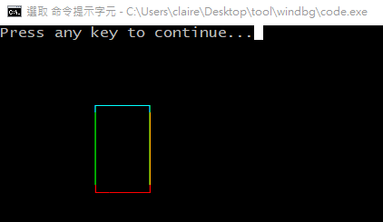

程式碼說明:

利用INVOKE GetStdHandle, STD_OUTPUT_HANDLE

取得outputHandle

INVOKE WriteConsoleOutputAttribute

參數分別放outputHandle,attribute,長度,起始位置,cellsWritten

INVOKE WriteConsoleOutputCharacter

參數分別放outputHandle,buffer,buffer的size,起始位置,output count

利用WriteConsoleOutputAttribute和WriteConsoleOutputCharacter，可以印出東西

第一列要印的字元是┌, ─, ┐，顏色為藍，因此

Buffer為

Attribute為



第二列要印的字元是│, space, │，顏色為綠、黃，因此

Buffer為



Attribute為



第三列要印的字元是└, ─, ┘，顏色為紅，因此

Buffer為



Attribute為



心得:

今天的組合語言課，我們學到了一些對final project比較有用的一些咚咚，像是GetStdHandle, SetConsoleTitle, SetConsoleWindowInfo, WriteConsoleOutputAttribute, WriteConsoleOutputCharacter等等，也用後兩者完成這次的作業，真是太棒了。